Міністерство освіти і науки України
Національний технічний університет України
«Київський Політехнічний Інститут»

Факультет прикладної математики
Кафедра «Спеціалізованих комп’ютерних систем»

Лабораторна робота №1
З дисципліни «Комп’ютерна схемотехніка» :
«Проектування комбінаційних схем»
Варіант №18

Виконав:
студент групи КВ-92
Степанюк Михайло Федорович

Перевірив:
_____________________

Київ-2011
Мета роботи: опанувати методику проектування комбінаційних схем у заданому елементному базисі та дослідження їх характеристик.
Постановка задачі :
- Довизначити перемикальну функцію, задану табл. 1.2. Для цього варіант (дві молодші цифри номера залікової книжки) подати у двійковій системі числення у вигляді слова а₆а₅а₄а₃а₂а₁а₀. Значення а_{і} (і=1..6) підставити в табл. 1.2.
- Подати функцію у восьми канонічних видах
- Одержати операторні форми функції, які можна реалізувати на логічних елементах, заданих у табл.. 1.4 і побудувати відповідні комбінаційні схеми, вважаючи, що на входи КС можуть надходити прямі та інверсні значення змінних.
- Для кожної побудованої КС визначити її швидкодію (параметр Т) та складність (параметр N – кількість умовних корпусів). Усі мікросхеми з табл. 1.4. мають 14 виводів. Вибрати КС з максимальною швидкодією та мінімальними апаратурними затратами.
- Побудувати найоптимальнішу КС для реалізації функції, заданої табл.1.2, використавши мультиплексом з двома входами керування та логічні елементи з табл..1.4 (відповідно до варіанту). Порівняти складність одержаної схеми зі схемою, побудованою без використання мультиплексора, вважаючи, що два мультиплексора розміщуються в одному корпусі мікросхеми з 16ма виводами.
- Побудувати перетворювач кодів ( табл.1.3 ), використавши елементи 3І-НЕ та 4-входовий дешифратор з інверсними виходами. Визначити значення складності N беручи до уваги, що дешифратор реалізовано у вигляді мікросхеми на 24 виводи

- а₆ а₅ а₄ а₃ а₂ а₁ а₀ = 18₂ = 010010₂

Перемикальна функція: Діаграма Вейча :

Х₁ | Х₂ | Х₃ | Х₄ | Y
0 | 0 | 0 | 0 | 0
0 | 0 | 0 | 1 | 1
0 | 0 | 1 | 0 | 0
0 | 0 | 1 | 1 | 0
0 | 1 | 0 | 0 | 1
0 | 1 | 0 | 1 | 1
0 | 1 | 1 | 0 | 0
0 | 1 | 1 | 1 | 1
1 | 0 | 0 | 0 | 0
1 | 0 | 0 | 1 | 0
1 | 0 | 1 | 0 | 0
1 | 0 | 1 | 1 | 1
1 | 1 | 0 | 0 | 1
1 | 1 | 0 | 1 | 0
1 | 1 | 1 | 0 | 1
1 | 1 | 1 | 1 | 0
 |  | Х₂
Х₁ |  | 1 | 0 | 0 | 0
 |  | 1 | 0 | 1 | 0 |  | Х₃
 |  | 0 | 1 | 0 | 0
 |  | 1 | 1 | 1 | 0
 |  |  | Х₄
МДНФ : X₂ X₁ X₂ X₄ X₂ X₄ X₁ X₃ X₄

І – АБО

Y₁ = X₂ X₁ X₂ X₄ X₂ X₄ X₁ X₃ X₄

І-НЕ/І-НЕ

Y₂ =

АБО/І-НЕ

Y₃ = ( X₃ X₄) ( X₄ )( X₁ X₃ ) ( X₁ ) & ( X₂ )

І/АБО-НЕ
Y₅ =

І-НЕ/І
Y₆ = & & & &
АБО/І
Y₇ = ( X₂ ∪ X₄ ) & ( X₁ ∪ X₂ ) & ( X₁ ∪ X₄ ) & ( ∪ ∪ ) & ( ∪ X₃ )
АБО-НЕ/АБО-НЕ

Y₈ =

3-4.
Елементний базис: 4І та 2АБО

Схема І-АБО

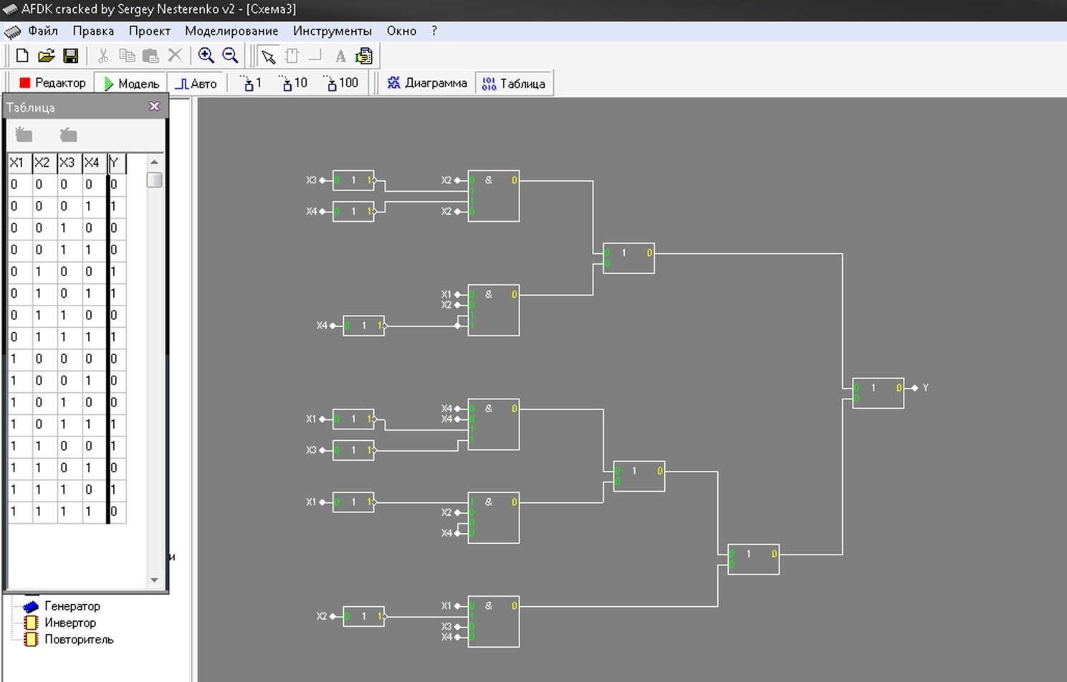

Оцінка складності:

- Метод Квайна: К = 35
- М = 15
- N = + + = 10

T = 1* 24 + 3* 22 = 90 нс

Схема АБО-І

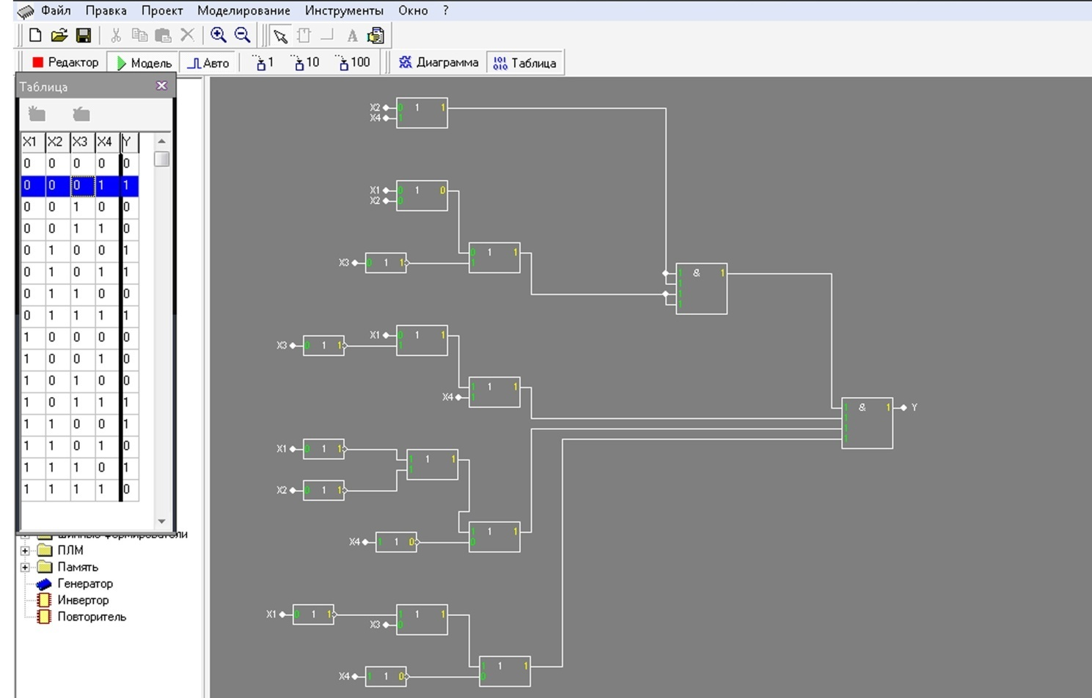

Оцінка складності:

- Метод Квайна: К = 31
- М = 18
- N = + + = 13
T = 2*22 + 2*24 = 70 нс

5.
Розкладання функції на змінні X1 та X2
1 | 0 |  | 0 | 0
1 | 0 |  | 1 | 0
0 | 1 |  | 0 | 0
1 | 1 |  | 1 | 0

F₀ =
F₁ =
F₂ = F₃ =
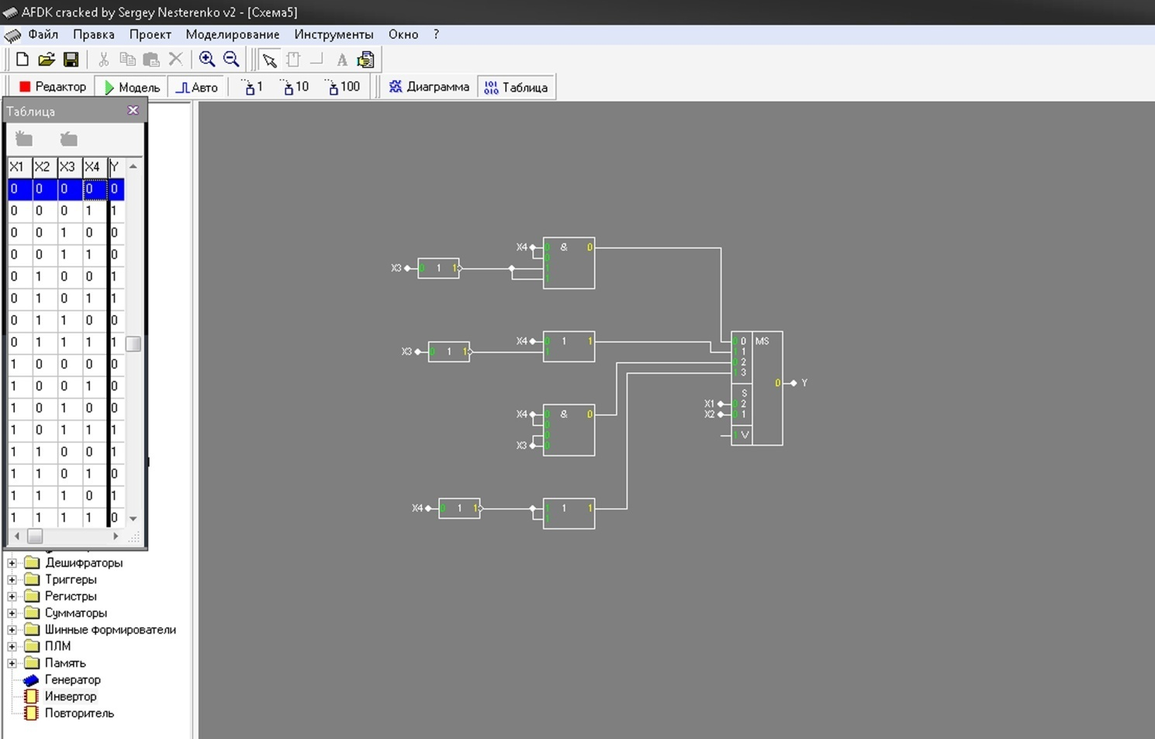

Розкладання функції на змінні X1 та X3
1 | 0 | 0 | 0
1 | 0 | 1 | 0
0 | 1 | 0 | 0
1 | 1 | 1 | 0

F₀ =
F₁ =
F₂ =
F₃ =

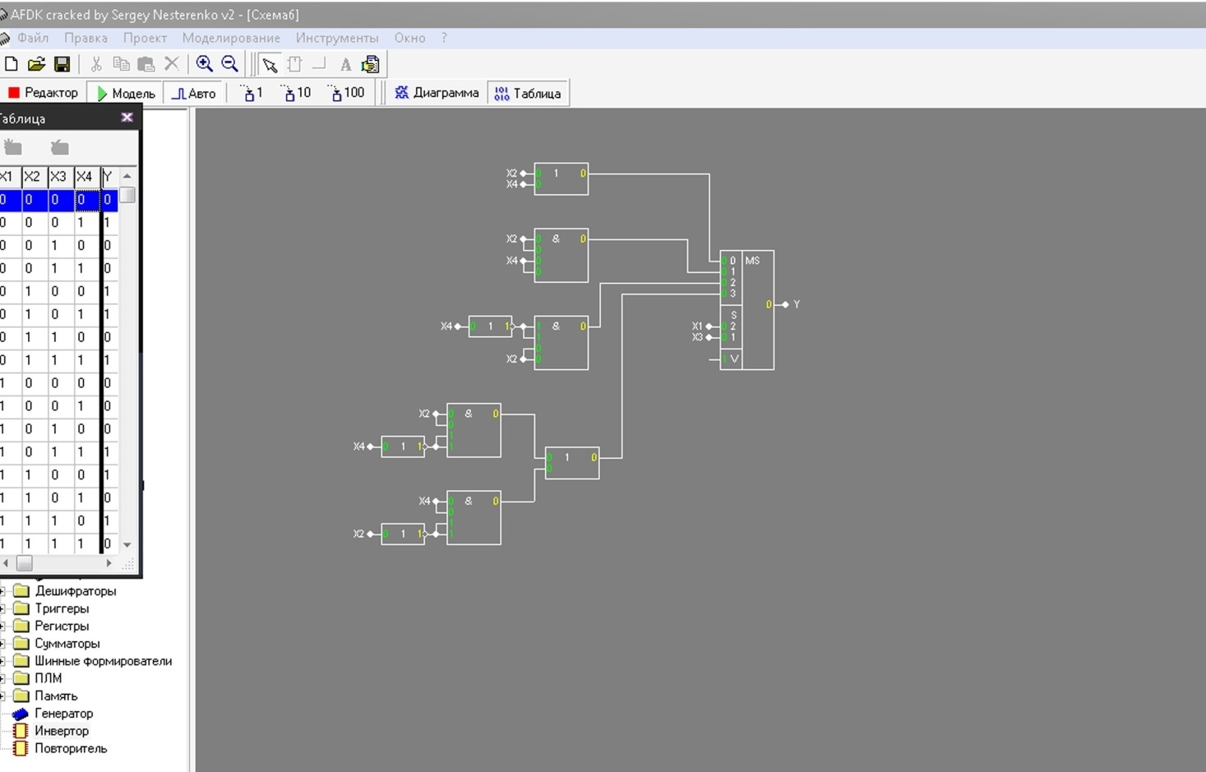

Розкладання функції на змінні X1 та X4
1 |  | 0 | 0 |  | 0
1 |  | 0 | 1 |  | 0
0 |  | 1 | 0 |  | 0
1 |  | 1 | 1 |  | 0

F₀ =
F₁ =
F₂ =
F₃ =

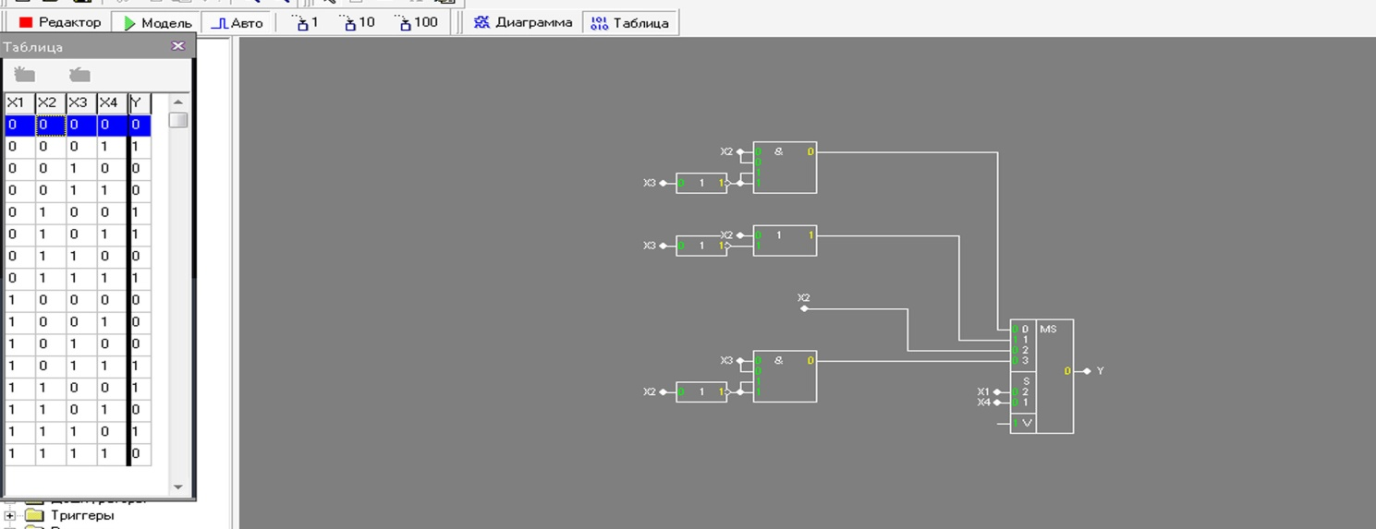
Розкладання функції на змінні X2 та X3
1 | 0 |  | 0 | 0
1 | 0 |  | 1 | 0
0 | 1 |  | 0 | 0
1 | 1 |  | 1 | 0

F₀ =
F₁ =
F₂ =
F₃ =

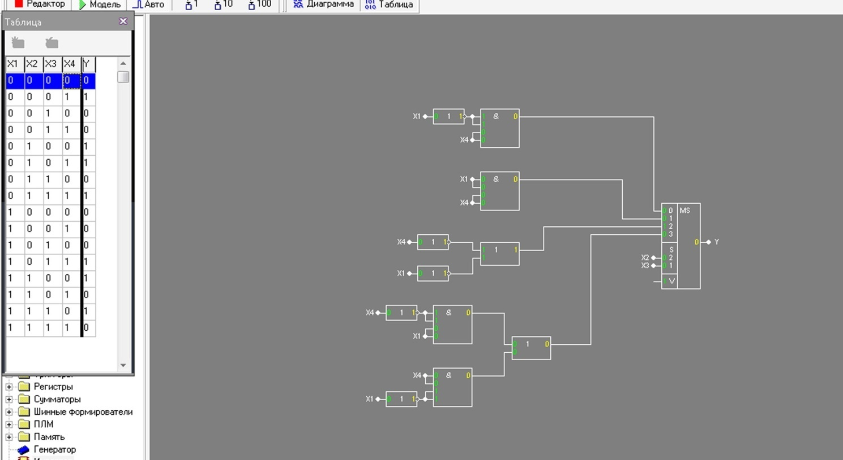

Розкладання функції на змінні X2 та X4

1 |  | 0 |  | 0 |  | 0
1 |  | 0 |  | 1 |  | 0
0 |  | 1 |  | 0 |  | 0
1 |  | 1 |  | 1 |  | 0

F₀ =
F₁ =
F₂ =
F₃ =

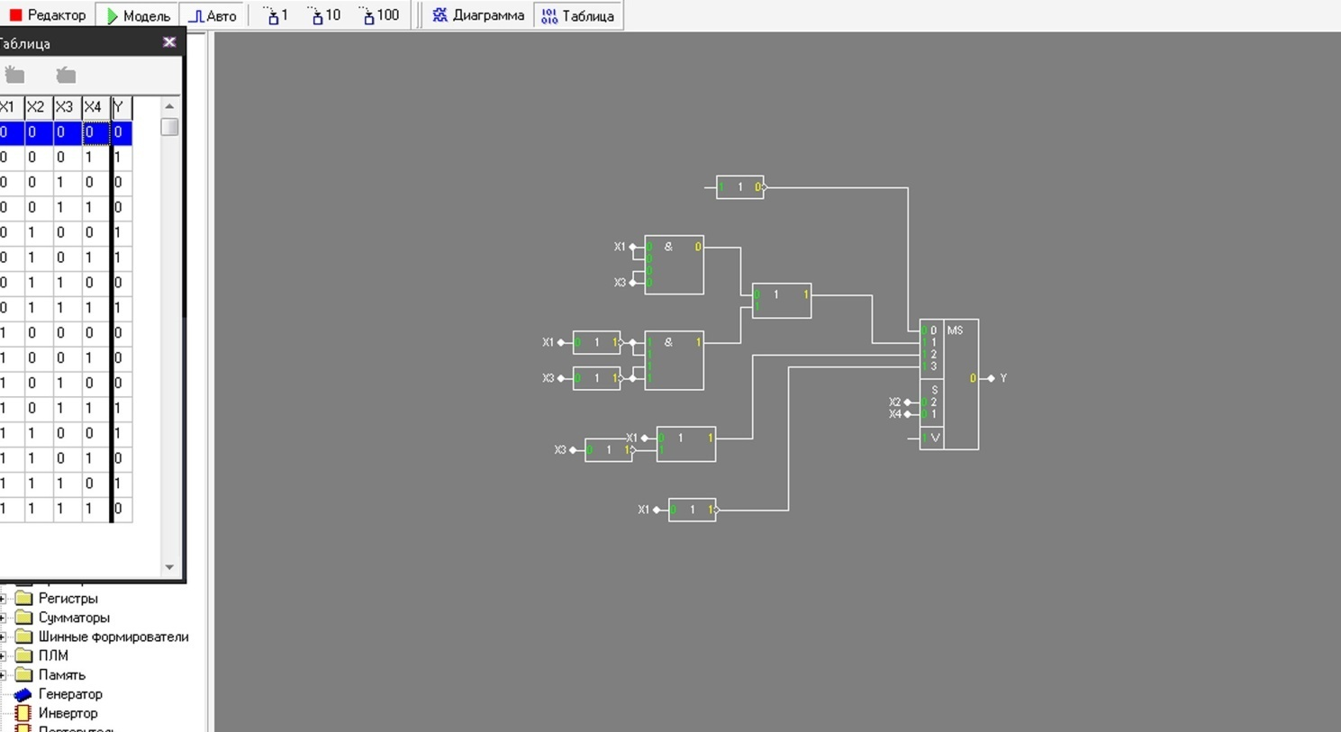

Розкладання функції на змінні X3 та X4
1 |  | 0 | 0 |  | 0
1 |  | 0 | 1 |  | 0
0 |  | 1 | 0 |  | 0
1 |  | 1 | 1 |  | 0

F₀ =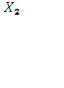
F₁ =
F₂ =
F₃ =
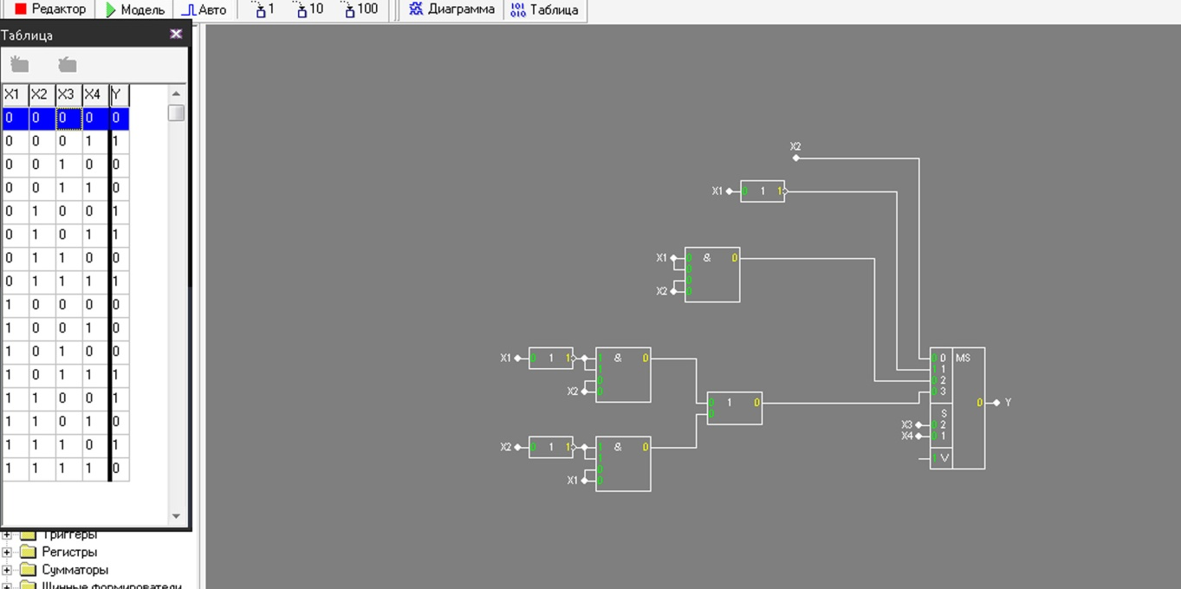

Для найбільш складної схеми з мультиплексором при розкладанні функції на змінні X2 та X3
N = + 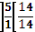 + + * = 8

6.
Х₁ | Х₂ | Х₃ | Х₄ | Z1 | Z2 | Z3 | Z4
0 | 0 | 0 | 0 | 0 | 0 | 1 | 0
0 | 0 | 0 | 1 | 0 | 1 | 0 | 0
0 | 0 | 1 | 0 | 0 | 1 | 0 | 1
0 | 0 | 1 | 1 | 0 | 1 | 1 | 0
0 | 1 | 0 | 0 | 0 | 1 | 1 | 1
0 | 1 | 0 | 1 | 1 | 0 | 0 | 1
0 | 1 | 1 | 0 | 1 | 0 | 0 | 0
0 | 1 | 1 | 1 | 1 | 0 | 1 | 1
1 | 0 | 0 | 0 | 1 | 1 | 0 | 1
1 | 0 | 0 | 1 | 1 | 1 | 0 | 1
1 | 0 | 1 | 0 | 1 | 1 | 0 | 0
1 | 0 | 1 | 1 | 1 | 1 | 1 | 0
1 | 1 | 0 | 0 | 1 | 1 | 1 | 0
1 | 1 | 0 | 1 | 0 | 0 | 0 | 0
1 | 1 | 1 | 0 | 0 | 0 | 0 | 1
1 | 1 | 1 | 1 | 0 | 0 | 1 | 0

N = + + + * = 17,5

Висновок: як ми побачили з досліду, при найбільш ускладненій схемі з мультиплексором ми отримали N = 8, в той час як як мінімальна оцінка складності комбінаційної схеми, побудована на базисі елементів 4-І та 2-АБО, складає 10. Тому ми пересвідчилися, що для більш складних схем доцільніше використовувати схему з мультиплексором.
У випадку схеми з дешифратором, побудована на базисі елементів 3-І/НЕ , було знайдено значне ускладнення схеми. При використанні елементів 3-І, то можна було б обійтися без інверторів, що дозволило би зменшити кількість елементів.

